**Crucero Costa Fascinosa**

**La Romana Republica Dominicana 03 de enero del 2025**

**10 días / 09 noches**

**USD 1990**

**Por persona en Acomodación Doble interior**

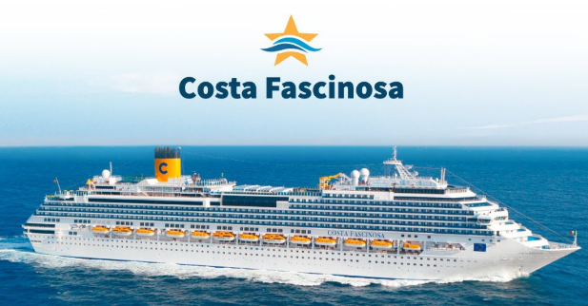

**Programa Incluye:**

* Pasaje Aéreo – Santiago – Punta Cana – Santiago
* Traslados Aeropuerto – Hotel Punta Cana – Puerto – aeropuerto
* 2 noches de Alojamiento todo incluido hotel Sunscape Coco Punta Cana.
* 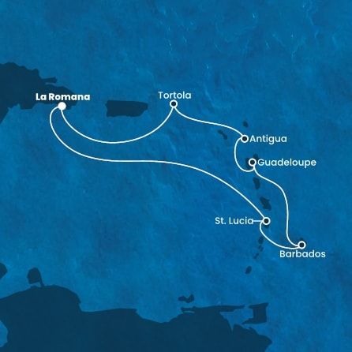07 noches de alojamiento a bordo
* Pensión completa a bordo
* Bebidas de dispensador
* Propinas de Crucero
* Asistencia en viaje
* Impuestos de puerto.

**Programa NO Incluye:**

* Excursiones en tierra Santo Domingo **Opcionales
* Paquete de Bebidas All Inclusive 265 USD por pax
* Excursiones en el itinerario de Cruceros
* Wifi
* Ningún servicio que no esté detallado en el itinerario

**ITINERARIOR DE VIAJE**

|  |  |  |  |  |
| --- | --- | --- | --- | --- |
| Día | Fecha | Puerto | Llegada | Salida |
| 1 | 01-03 vie. | Pasaje aereo Santo Domingo Republica Dominicana, Traslados al Hotel | | |
| 2 | 01-04 sab. | Hotel Caribe Deluxe Princess |  |  |
| 3 | 01-05 dom. | Traslados CASA DE CAMPO/LA ROMANA | Embarque | 11:59 p. m. |
| 4 | 01-06 lun. | navegando entre el cielo y el mar | - | - |
| 5 | 01-07 mar. | ST. LUCIA | 09:00 a. m. | 07:00 p. m. |
| 6 | 01-08 mié. | BARBADOS | 07:00 a. m. | 06:00 p. m. |
| 7 | 01-09 jue. | GUADALUPE | 09:00 a. m. | 11:00 p. m. |
| 8 | 01-10 vie. | ANTIGUA | 08:00 a. m. | 06:00 p. m. |
| 9 | 01-11 sáb. | TORTOLA | 07:00 a. m. | 02:00 p. m. |
| 10 | 01-12 dom. | CASA DE CAMPO/LA ROMANA | 08:00 a. m. | Aeropuerto |

**Itinerario sujeto cambios **

**ITINERARIO AEREO**

|  |  |
| --- | --- |
|  |  |
| **Tarifa Extra**   * Mochila y Maleta de Mano * (40x25x20cm - 6 kg) (10kg) * Maleta de 20 kg – Equipaje de bodega * Online Check-In * Selección de asientos – Acceso prioritario de embarque * Equipaje en bodega 20kg * Cambio de vuelo (x1) Pagando diferencia de tarifa. | |

**TARIFA 2 NOCHES PRE CRUCERO – SUNSCAPE COCO PUNTA CANA**

|  |  |
| --- | --- |
|  |  |
|  | |

**PRECIOS EN DOLARES**

|  |  |  |  |  |  |  |  |  |  |  |  |  |  |  |  |  |  |
| --- | --- | --- | --- | --- | --- | --- | --- | --- | --- | --- | --- | --- | --- | --- | --- | --- | --- |
| **CABINA INTERIOR**  Dos camas individuales, algunas se convierten en cama matrimonial. Las comodidades incluyen TV vía satélite, aire acondicionado, minibar, caja de seguridad, secador de pelo y teléfono. (14m²). | **ACOMODACION DOBLE INTERIOR**   |  |  |  |  | | --- | --- | --- | --- | | Tipo de huésped | Crucero | Impuestos | Total | | Pasajero 1 | 1598 | 392 | 1990 | | Pasajero 2 | 1598 | 392 | 1990 | | Total, cabina | | | **3980** |   **All Inclusive **265 USD** por pax |
| **CABINA EXTERIOR**  Dos camas individuales, algunas convertibles en cama queen. Incluyen televisión vía satélite, aire acondicionado, minibar, caja de seguridad, secador de pelo y teléfono. (18 m²) | **ACOMODACION DOBLE EXTERIOR**   |  |  |  |  | | --- | --- | --- | --- | | Tipo de huésped | Crucero | Impuestos | Total | | Pasajero 1 | 1703 | 392 | 2095 | | Pasajero 2 | 1703 | 392 | 2095 | | Total, cabina | | | **4189** |   **All Inclusive **265 USD** por pax |
| **CABINA BALCON**  Dos camas individuales, algunas se pueden convertir en cama doble. Los servicios incluyen televisión vía satélite, aire acondicionado, minibar, caja de seguridad, secador de pelo y teléfono. (Camarote: 17 m², balcón: 3 m²). | **ACOMODACION DOBLE BALCON**   |  |  |  |  | | --- | --- | --- | --- | | Tipo de huésped | Crucero | Impuestos | Total | | Pasajero 1 | 1858 | 392 | 2250 | | Pasajero 2 | 1858 | 392 | 2250 | | Total, cabina | | | **4500** |   **ACOMODACION TRIPLE CON BALCON**   |  |  |  |  | | --- | --- | --- | --- | | Tipo de huésped | Crucero | Impuestos | Total | | Pasajero 1 | 1858 | 392 | 2250 | | Pasajero 2 | 1858 | 392 | 2250 | | Pasajero 3 | 1449 | 392 | 1841 | | Total, cabina | | | **6341** |   **All Inclusive **265 USD** por pax | |

**Todas las tarifas están sujetas a disponibilidad y cambios sin previo aviso, confirmadas al momento de tomar la reserva

|  |  |
| --- | --- |
| My Cruise  Fórmula ideal para pasajero que busca lo esencial y flexibilidad en su experiencia a bordo  ¿Que incluye?  • Elección de cabina • Desayuno, almuerzo, merienda y cena • Suma punto C|Club | All -Inclusive USD 265 p/p  Tarifa confortable que incluye paquete de bebidas My Drinks (*)  ¿Qué incluye?  • Desayuno, almuerzo, merienda, cena • Paquete de bebidas My Drinks • Elección de cabina • Elección turno de cena • Suma puntos C|Club + descuento en próximo crucero  Si su cliente selecciona una Suite, el paquete de bebidas My Drinks Plus incluye bebidas ilimitadas de marcas premium y consumo ilimitado de bebidas del minibar, agua y cerveza en botella. |
| Información Técnica   * Gemelo del Costa Serena * Tonelaje 114.500 t * Longitud 290,20 m * Ancho 35,5 m * Capacidad de huéspedes (ocupación doble) 2.979(ocupación máxima) 3.780 * Camarote 1.504 * Capacidad de tripulación 1.100 * Puentes 17 de los cuales 14 para uso de los huéspedes   Construcción 2009, Fincantieri, Italia | **Servicios a bordo**   * Recepción / Información * Teatro, Spa * Servicio médico, Farmacia * Galería de tiendas Y Fotografías * Discotecas, Casino, Minibares * TV vía satélite, Cine bajo demanda * Conexión a Internet Wi-Fi con costo adicional * Punto de internet con costo adicional * Lavandería / Planchado |

**CONDICIONES GENERALES**

Los impuestos están sujetos a modificaciones sin previo aviso, inclusive después del pago final. La naviera cobrará penalidad por cada cambio que se realice en la Reserva después del Depósito y/o Pago Total, ya sea cambio de Nombre, Fecha de Nacimiento, Fecha de viaje, etc., más la penalidad respectiva según RESTRICCION DE TARIFA Y FORMATO DE POLITICAS DE CANCELACION. Para todas nuestras rutas se requiere Pasaporte Vigente (mínimo 6 meses). Las tarifas promocionales no aceptan ningún tipo de cambio sobre la reserva ya confirmada y pagada (Nombres, Fechas de nacimiento, Fecha de Salida, etc.,), no son reembolsables ni endosables, y una vez confirmadas ya entran en penalidad del 100%. El navío puede, en cualquier momento, sin aviso previo y sin responsabilidad ulterior para una eventual compensación, cancelar el Crucero, cambiar la fecha o la hora de los zarpes, cambiar los puertos de embarque y desembarque, acortar la duración de la travesía, sustituir barcos, aviones, otros medios de transporte y alojamientos. El pasajero no podrá demandar al Transportador y no le cabrá responsabilidad alguna (referidas a la vez, tanto a indemnizaciones como reembolsos) por cargos de hoteles o comidas, gastos de viajes, demoras, inconvenientes, molestias y/o cualquier otro tipo de gasto.

**DATOS IMPORTANTES**

1. El gobierno de Republica Dominicana exige diligenciar un formulario para la entrada y salida de la isla -- Por favor siga las instrucciones <https://eticket.migracion.gob.do/>
2. El Gobierno de Republica dominicana cobrara a los pasajeros un impuesto de ingreso y salida de la isla por valor de 20 USD que NO ESTA INCLUIDO y se debe pagar en el embarque y desembarque del Crucero.

**[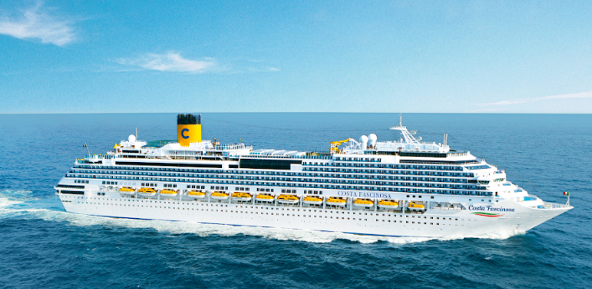COSTA FASCINOSA](https://drive.google.com/drive/folders/1sxPQmaWiYEZhliTnhAMplCdeOCuPh_lQ)**

El Costa Fascinosa le rodeará con una atmósfera del cine, con cineastas como Luschino Visconti y David Lynch y sus creaciones más famosas. Cientos de artistas han llenado el barco con su interpretación del cine. Las opciones de entretenimiento a bordo reflejan el tema del Fascinosa, con cine en 4D, un teatro que abarca tres niveles. Otras opciones de entretenimiento incluyen la biblioteca, un área para niños, cibercafé, discoteca, casino y un simulador de Grand Prix. El spa está en dos niveles con gimnasio, baño sauna, baño turco, jacuzzi, piscina de talasoterapia y salas para una amplia variedad de tratamientos de spa. Una vez que haya se haya despertado el apetito con toda esa diversión a bordo, diríjase a uno de los cinco restaurantes, a uno de los bares, incluyendo el ar de cigarros o la barra de chocolate y café.

|  |  |
| --- | --- |
| Estadísticas del Barco | |
| Año de Construcción | 2012 |
| Renovado | 2022 |
| Tonelaje | 114,500 toneladas |
| Registro | Italy |
| Eslora | 951 pies |
| Manga | 116 pies |
| Capacidad Máxima de Pasajeros | 3,800 |

**FECHAS Y POLITICAS DE ANULACION DEL PROGRAMA**

**Las Anulaciones deben hacerse por escrito**

Al momento de tomar las reservas se les enviaran las políticas de anulación

* Ticket aéreo INTERNACIONAL no permite devolución una vez emitido, no es reembolsable ni transferible.
* Crucero, No permite devolución una vez reservado, no es reembolsable ni transferible, se puede gestionar en caso de no viajar, reservar otra salida de crucero con cambio de fecha (en caso de haber diferencia de tarifa el pasajero deberá asumir el costo)

**VARIOS**

* Valores por persona y en dólares norteamericanos.
* El itinerario y hoteles podrían sufrir modificaciones o ser sustituidos por razones de fuerza mayor
* Servicios No utilizados no serán reembolsados, ni canjeados.
* Valores sujetos a cambio sin previo aviso. Los valores y disponibilidad se confirman al tomar la reserva.
* Documentación de viajes es de responsabilidad de cada pasajero.
* Programa sujeto a multas por concepto de anulación o modificación de servicios, serán informados al momento de solicitar las reservas
* El navío puede, en cualquier momento y sin previo aviso y sin responsabilidad ulterior para una eventual compensación, cancelar el Crucero, cambiar la fecha o la hora de los zarpes, cambiar los puertos de embarque y desembarque, acortar la duración de la travesía. El pasajero no podrá demandar al Transportador.